Табло световое типа ТСМ

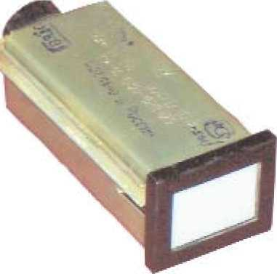
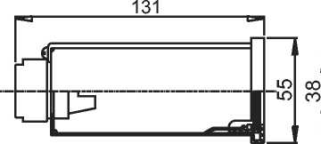

Предназначено для световой сигнализации (командный, предупредительный, аварийный) в стационарных электрических установках. Два защитных термостойких стекла: приборное прозрачное и молочное листовое.
Технические условия ТУ 16-535.424-79

Источник света - лампа накаливания | Ц 215-225-10
Максимальная мощность лампы, Вт | 10
Тип цоколя  Тип патрона | В15d/18  не стандартный
Напряжение сети, В | 220
Степень защиты от воздействия окружающей среды | IP 41
Климатическое исполнение и категория размещения | У3иТ3
Группа условий эксплуатации, в части воздействия механических факторов | М4
Габаритные размеры, мм | 131х55х45
Масса, кг не более | 0,21
Срок службы до списания, лет | 6
Класс защиты от поражения электрическим током | 0

В комплект поставки входит:

- табло без лампы -1 шт.,
- руководство по эксплуатации ИШБП.676651.008 РЭ по ГОСТ 2.601 - 1экз. на партию 100шт. но не менее 1шт. в каждый адрес.
Каждая полная и неполная партия табло в количестве до 20шт. комплектуется одним приспособлением типа ПВЛ для снятия ламп.

Пример записи при заказе:
Для нужд народного хозяйства: "Табло ТСМ-Ш-01-У3 ТУ 16-535.424-79" "Табло ТСМ-Ш-02-У3 ТУ 16-535.424-79"

Для экспорта в страны с умеренным климатом:
"Табло ТСМ-Ш-01-У3 220Вт.50Гц.Экспорт. ТУ 16-535.424-79"
"Табло ТСМ-Ш-02-У3 220Вт.50Гц.Экспорт. ТУ 16-535.424-79"

Для экспорта в страны с тропическим климатом:
"Табло ТСМ-Ш-01-Т3 220Вт.50Гц.Экспорт. ТУ 16-535.424-79"
"Табло ТСМ-Ш-02-Т3 220Вт.50Гц.Экспорт. ТУ 16-535.424-79"

